"Lấy Danh Nghĩa Người Nhà" bản Hàn: Cuộc gặp gỡ của 3 nhóc tì không hoàn hảo
Tập 1 "Family By Choice" ("Lấy Danh Nghĩa Người Nhà" bản Hàn) kể về hoàn cảnh gặp gỡ của 3 "nhóc tì" Yoon Joo Won (Jung Chae Yeon), Kang Hae Joon (Bae Hyun Sung), Kim San Ha (Hwang In Yeop). Ba đứa trẻ có những vết thương lòng khác nhau trở nên thân thiết vì hoàn cảnh đưa đẩy.
Family By Choice được làm lại từ bộ phim Lấy Danh Nghĩa Người Nhà từng gây sốt màn ảnh Hoa ngữ 4 năm trước. Family By Choice vừa lên sóng tập đầu tiên vào tối 9/10 sau nhiều lần lùi lịch.
Phiên bản Hàn Quốc lấy bối cảnh một vùng quê thanh bình. Nội dung tập 1 kể về hoàn cảnh gia đình, mối nhân duyên giữa 3 đứa trẻ Yoon Joo Won (Jung Chae Yeon), Kang Hae Joon (Bae Hyun Sung), Kim San Ha (Hwang In Yeop).
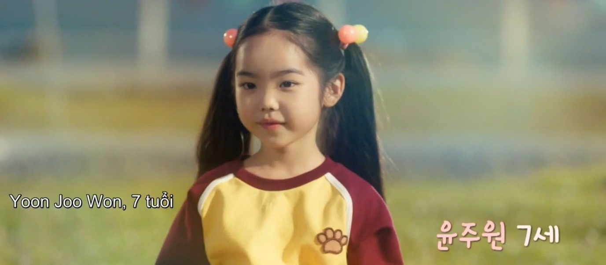
Joo Won sống cùng ông bố đơn thân tại tầng 2 của một tòa nhà trong khu dân cư. Cô bé 7 tuổi có tính cách hoạt bát, hiếu động với mong muốn "bố đẻ anh trai".
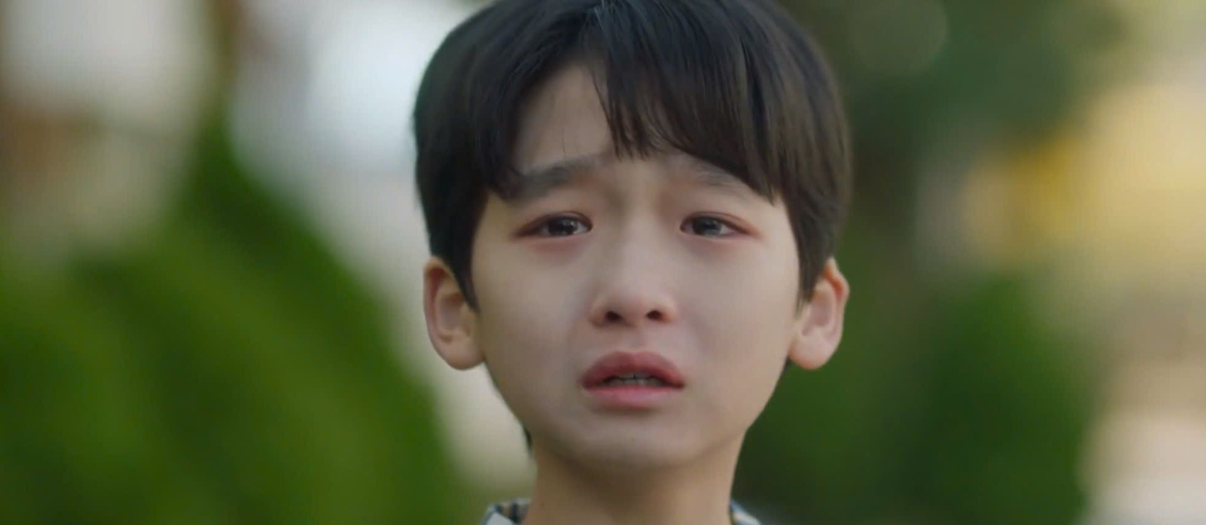
Năm 2003, gia đình San Ha chuyển về, ở tại tầng 3. Sau tai nạn lớn, gia đình của cậu bé mất đi một thành viên. Mẹ cậu rơi vào trạng thái tâm lý bất ổn khiến không khí gia đình thường trở nên ngột ngạt, căng thẳng. Ngay trong đêm đầu tiên, bố mẹ San Ha xảy ra cãi vã lớn đến mức cảnh sát phải có mặt. San Ha bị mẹ đổ lỗi là người khiến em gái cậu qua đời, trở nên khép kín, trầm buồn.
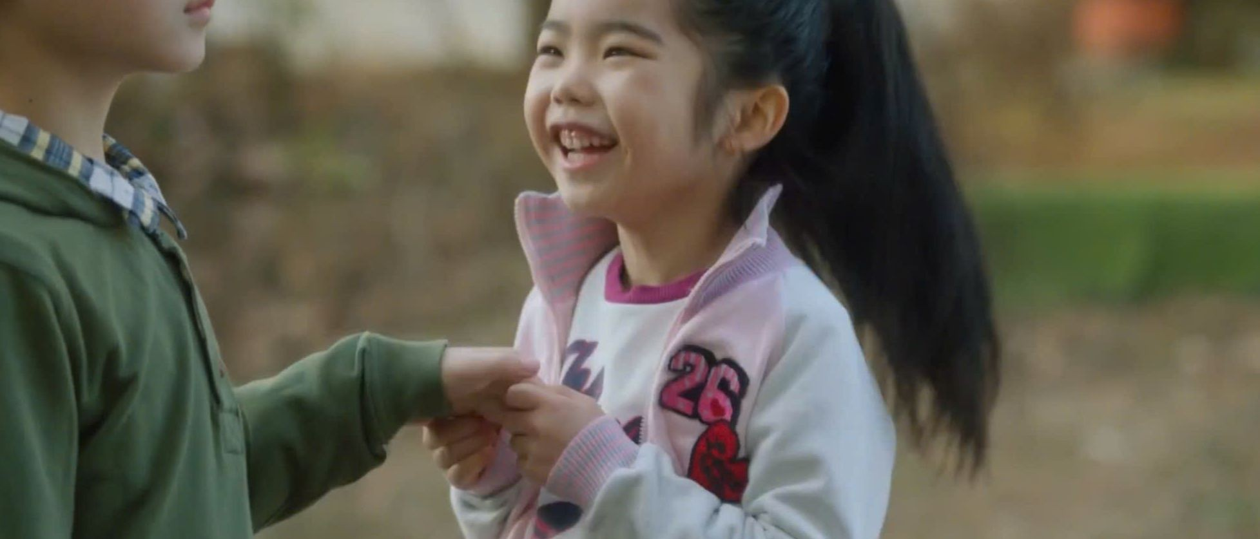
Joo Won yêu thích anh trai mới đến, nỗ lực làm quen với San Ha. Biết về hoàn cảnh gia đình của San Ha, bố Joo Won cũng dành nhiều sự quan tâm, thường "dụ" cậu bé qua nhà ăn cơm.
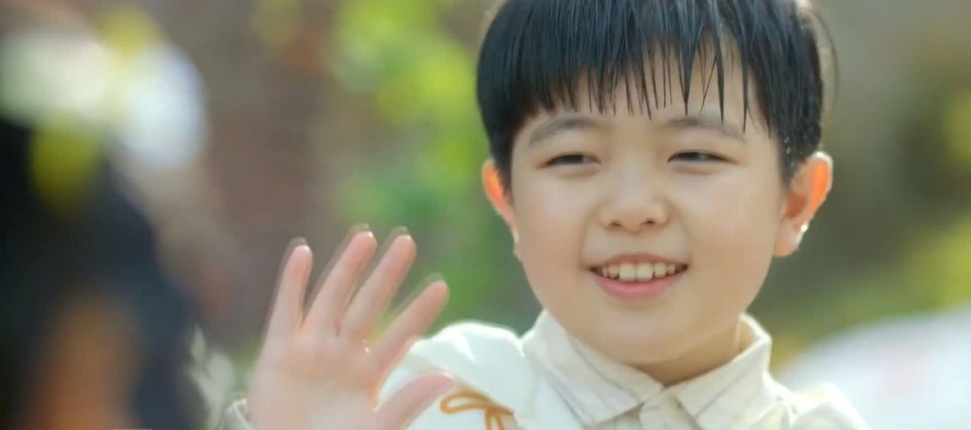
Yoon Jung Jae (Choi Won Young) được mai mối với Kang Seo Yeon (Baek Eun Hye). Bà mẹ đơn thân dẫn con trai Hae Joon từ Seoul về phường Haedong tìm gặp ông Jung Jae. Bất ngờ gặp người sắp thành "mẹ kế", Joo Won thích có anh trai nhưng lại không muốn bố kết hôn. Từ đó, cô bé có cảm giác ghét bỏ, xa lánh Hae Joon.
Hai mẹ con nhà Seo Yeon - Hae Joon dường như mất liên lạc sau buổi xem mắt đầu tiên. Cho tới một ngày, cô gọi điện hỏi vay tiền ông Jung Jae. Bố Joo Won cũng bày tỏ sự quan tâm tới tình hình hiện tại của Hae Joon. Cậu bé ở cùng với dì đang bận ôn thi, ăn mỳ tôm qua ngày. Jung Jae tỏ ra lo ngại khi nhìn thấy cậu bé sống trong điều kiện thiếu thốn cả về vật chất lẫn tinh thần. Ông mở lời đón cậu bé về ở chung trong thời gian mẹ Hae Joon đi công tác.
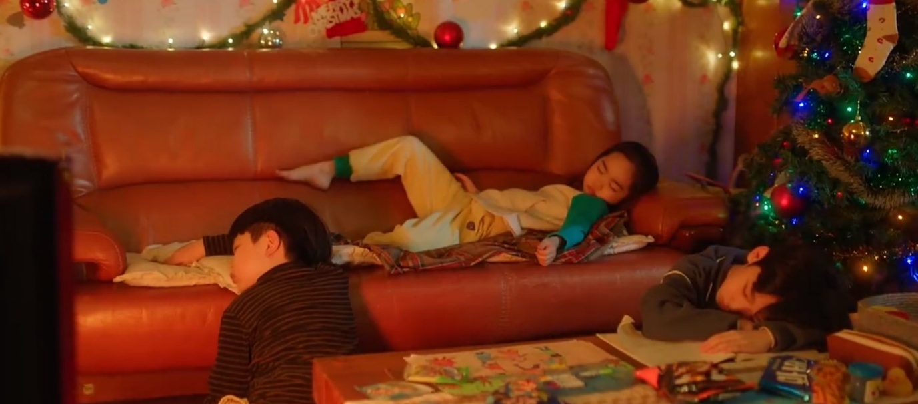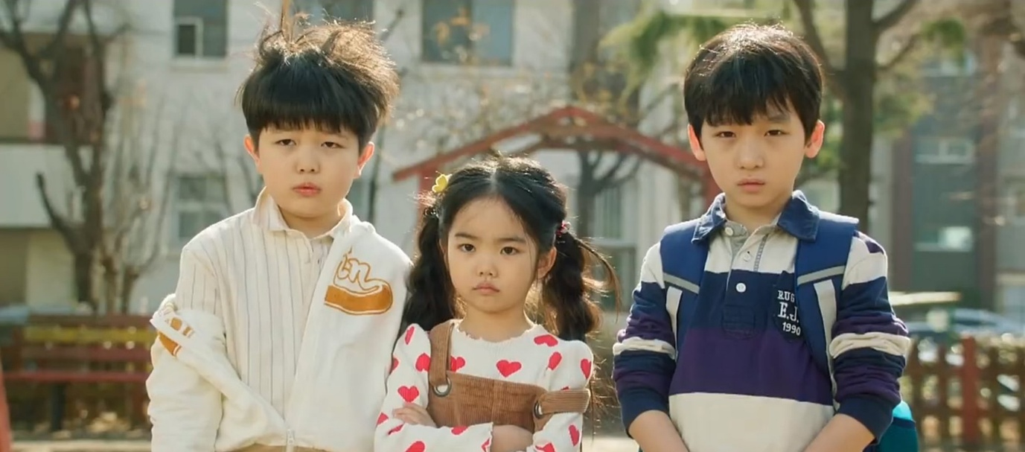
Tại nhà mới, "anh bé" Hae Joon thể hiện sự thích thú khi được ăn ngon, gọi Jung Jae là bố. Trong khi Joo Won ăn vạ, khó chịu trước sự góp mặt của "nhân vật không mời". Nhưng cô bé cũng sớm bỏ qua sự "khó ở" mà chấp nhận "anh trai" mới.
Đêm đầu tiên Hae Joon ở nhà của bố Jung Jae, 3 đứa trẻ chìm vào giấc ngủ với 3 trạng thái khác nhau. San Ha nén nước mắt sau khi chịu sự đay nghiến, cay nghiệt của mẹ. Hae Joon phấn khích mãi không ngủ được khi có bố. Trong khi đó, Joo Won ngủ say vô tư lự.
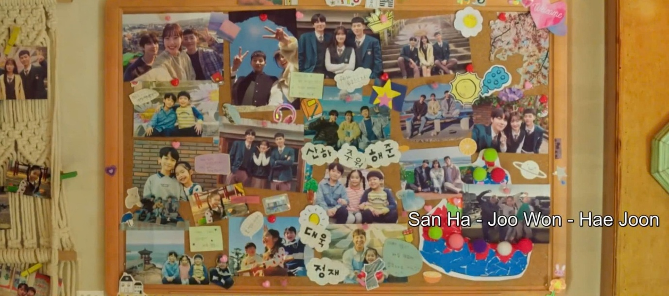
Mẹ San Ha sau đó lựa chọn rời đi, bỏ lại hai bố con tại khu phố. Mẹ Hae Joon cũng không có dấu hiệu trở về sau nhiều ngày. Từ đó, ba đứa trẻ với xuất thân thiếu hoàn hảo trong định kiến của xã hội có nhiều cơ hội trở nên thân thiết hơn, như người thân ruột thịt.

Ở cuối tập 1, gia đình gồm 2 ông bố và 3 đứa trẻ không cùng huyết thống cùng nhau ăn sáng trong không khí vui vẻ. Yoon Joo Won thể hiện mong muốn các thành viên trở thành gia đình đúng nghĩa khi đề xuất thủ tục nhận con nuôi.

